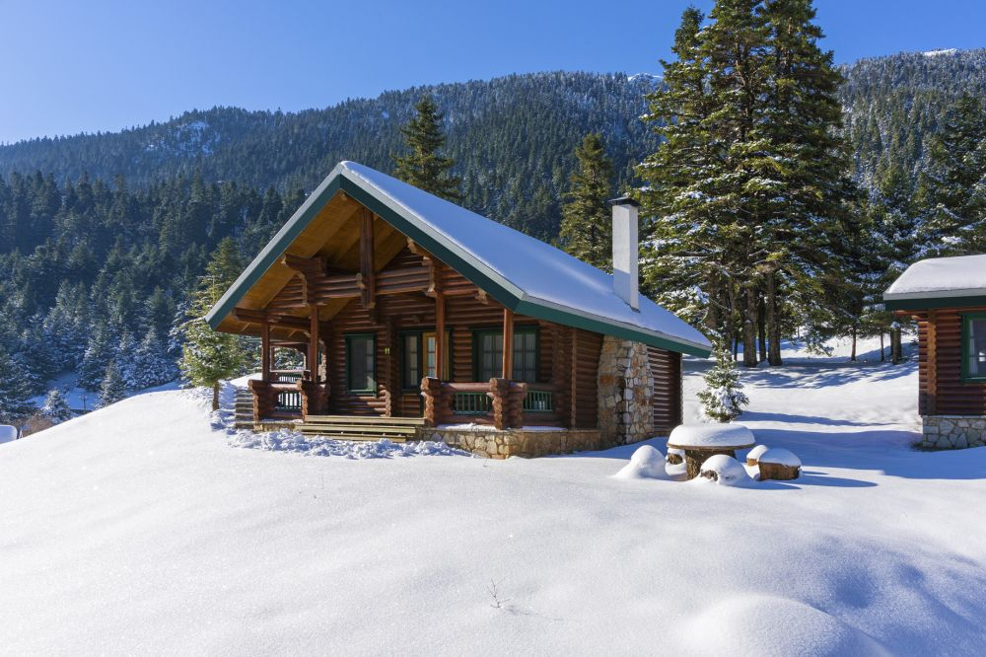
Γιορτινός Δεκέμβριος στο Elatos Resort & Health Club

Χριστούγεννα
- Θεία Λειτουργία στο εκκλησάκι του Elatos Resort
- Ρεβεγιόν Χριστουγέννων με εκλεκτό δείπνο και στη συνέχεια μουσική βραδιά με DJ και καραόκε στο Βar του Club Ηouse
- Χριστουγεννιάτικο γεύμα με πλούσιο μπουφέ (δικαιούμενο)
- Παιδική παράσταση “Αισώπου Κόμιξ” με τον “Μικρό Νότο”

Πρωτοχρονιά
- Ρεβεγιόν Πρωτοχρονιάς με εορταστικό μενού
- Ο Άγιος Βασίλης μοιράζει δώρα στα παιδιά
- Πάρτι με μουσική στο Bar του Club House για να υποδεχτούμε τον Νέο Χρόνο
- Κυνήγι τρούφας με εξειδικευμένους συνεργάτες
- Κουκλοθέατρο με την Αγγελική Μπατζάκη
- Πρωτοχρονιάτικο γεύμα με μοναδικές γεύσεις (δικαιούμενο)

Θεοφάνια
- Ανακαλύπτουμε τις ελληνικές ποικιλίες τσίπουρου μαζί με τον Θεόδωρο Λέλεκα
- Πεζοπορία με τον Νίκο Τόδουλο
- LEGO® με τον BrickWiz
- CSI Kids: Η αρπαγή της βασιλόπιτας

*Ενδέχεται να υπάρξει μετακίνηση των προγραμματισμένων δραστηριοτήτων κατά τη διάρκεια της εορταστικής περιόδου.

€390/διανυκτέρευση για 2 άτομα σε classic chalet
Το πρώτο παιδί έως 10 ετών δωρεάν
Ελάχιστη διαμονή 3 διανυκτερεύσεις

Παραμονή Χριστουγέννων
Δείπνο €75/άτομο, €35/παιδί

Παραμονή Πρωτοχρονιάς
Δείπνο €90/άτομο, €40/παιδί

Στην τιμή διανυκτέρευσης συμπεριλαμβάνονται:
Γεύμα Χριστουγέννων, μεσημεριανός μπουφές την Πρωτοχρονιά, το καθημερινό πρωινό, η χρήση της εσωτερικής θερμαινόμενης πισίνας, τα ομαδικά προγράμματα Fitness, early check in και late check out κατόπιν διαθεσιμότητας.

